Как решиться набрать телефонный номер и рассказать о сокровенном совершенно постороннему человеку?
В таких случаях самое главное решиться позвонить и, услышав голос оператора, поздороваться… Дальше есть несколько вариантов. Ты можешь прямо рассказать о том, что беспокоит. Либо от лица своего друга (подруги) можешь пересказать ситуацию, как будто это произошло с кем-то другим, а ты просто поддерживаешь друга и помогаешь ему. Ведь говорить о ситуации, случившейся не с тобой, часто бывает легче, чем делиться личными переживаниями.
Опасаешься, что Тебя не поймут?
Возможно, в твоей жизни были ситуации, когда делясь своими проблемами с близкими, ты рассчитывал на поддержку и понимание, а они вместо этого, начинали давать оценку твоим действиям и упрекать. Психолог-консультант на Телефоне доверия готов принять тебя таким, какой ты есть. Он никогда не осудит, выслушает и вместе вы подумаете, как быть дальше. Если для решения твоей ситуации понадобится дальнейшая помощь, психологи Телефона доверия готовы оказывать ее тебе столько, сколько нужно, или порекомендуют к каким специалистам можно обратиться.

8 800 2000 122 – это единый общероссийский номер детского телефона доверия – просто позвони в трудную минуту. Служба детского телефона доверия работает круглосуточно, анонимно и бесплатно, с домашнего и мобильного телефона.

Обращаясь на Телефон доверия, ты научишься брать ответственность за свои действия и решения, и найдешь приемлемый выход из сложной ситуации.

Телефон доверия работает в своем режиме – круглосуточно или по расписанию.



МКОУ ООШ с.Золотая Долина

Телефон доверия
Дорогие ребята, эта информация для Вас!

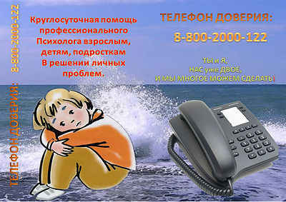

Если Вам плохо,
если Вам нужна поддержка звоните
по Телефону доверия
8-800-2000-122
круглосуточно, бесплатно, анонимно

с.Золотая Долина, 2015
у каждого человека иногда случаются проблемы. Многие из вас порой не знают, как поступить в той или иной сложной жизненной ситуации. Не знают, к кому обратиться за помощью, поддержкой. Хорошо, когда в семье есть взаимопонимание и можно поделиться своими переживаниями с родителями, братом или сестрой. Некоторыми переживаниями можно поделиться со своим другом или подругой. Но бывают такие ситуации, когда не хочется делиться переживаниями с друзьями или близкими.
У Вас есть возможность позвонить по телефону, и рассказать о своих переживаниях, чувствах, проблемах.
Детский телефон доверия нужен для того, чтобы:
- оказывать помощь в разрешении следующих трудностей: конфликты в семье и школе, учебные и личные проблемы, и т.д.;

- поддерживать детей и родителей в разрешении внутрисемейных проблем;

- информировать людей о способах и средствах преодоления жизненных трудностей;

- помогать снижать внутреннее напряжение людей, развивать их способность понимать свое состояние и управлять им;

Принципы работы Детского телефона доверия:
- ни абонент, ни консультант не обязаны называть себя, сообщать свои личные данные;

- у консультанта часто бывает псевдоним, абонент может назваться любым именем или вообще не сообщать его, телефонный номер абонента не фиксируется;

- содержание беседы не записывается, и не передается другим людям;

- уважение к каждому позвонившему как к личности;

- консультантом является человек, который может помочь детям и взрослым решить их проблемы;

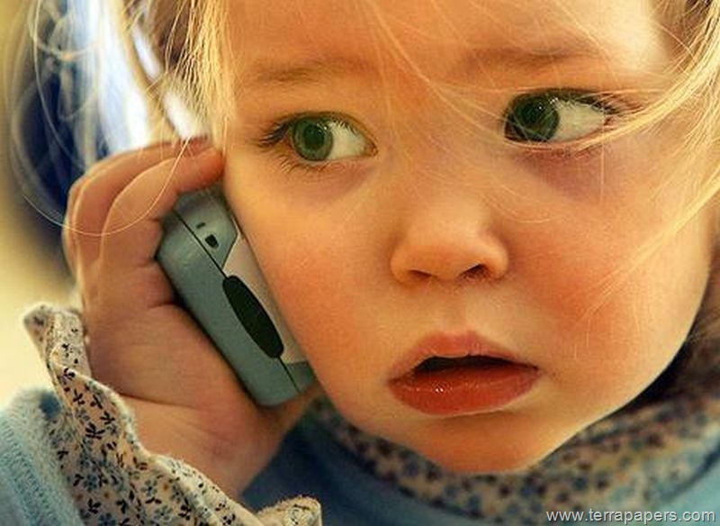

По каким вопросам можно обратиться к специалисту Детского телефона доверия?
- Когда больше не хочется никого видеть, и ни с кем общаться;

- Попал в безвыходную ситуацию;

- Обидели в школе (на улице, дома);

- Когда не знаешь, как вести себя в тех или иных ситуациях;

- Ссора с другом (подругой); как быть дальше?

- Произошел конфликт с кем-то из старших, и в связи с этим тревога не покидает тебя;

- Родители не понимают, и ты не знаешь, как себя с ними вести и заслужить их уважение и понимание;

- В школе проблема с учителями;

- Очень нравится девочка или мальчик и ты не знаешь, как привлечь ее (его) внимание;

- Друг курит (употребляет алкоголь или наркотики); как помочь ему избавиться от этой зависимости? К кому обратиться за помощью?

- Какую профессию выбрать, и кем стать в будущем?

